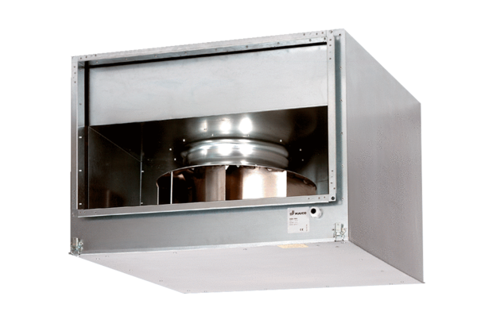Schallgedämmter Kanalventilator DSK 35/4Verpackungseinheit: 1 StückSortiment: D
Artikelnummer: 0086.0646Hersteller: MAICO

